**Бусел Адам Василев (Busłа Adam)**

9 сентября 1789 г – крещение (НИАБ 136-13-894, лист 7об, №46/1789-р (ориг)).

**НИАБ 136-13-894:** Лист 7об. **Метрическая запись №46/1789-р (ориг).**

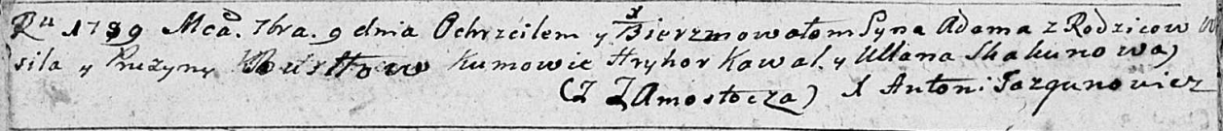

Дедиловичская Покровская церковь. 9 сентября 1789 года. Метрическая запись о крещении.

Busło Adam – сын родителей с деревни Замосточье.

Busło Wasil – отец.

Busłowa Pruzyna – мать.

Kowal Hryhor - кум.

Skakunowa Ullana - кума.

Jazgunowicz Antoni – ксёндз.